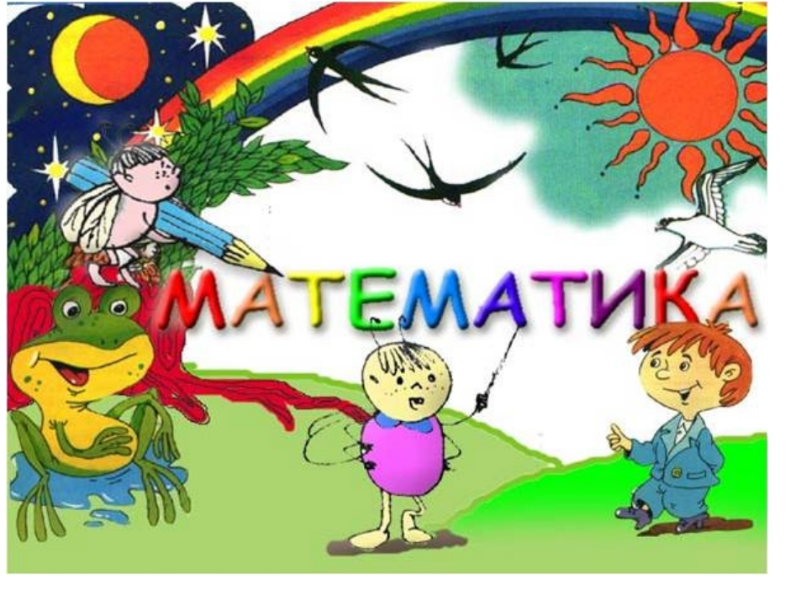

Составила
учитель математики СОШ № 4
г. Северодонецка Луганской области
Мостовая Светлана Ивановна

2014 год

- Представление команд
Команда «Единица»
Наш девиз: «Один за всех и все за одного»
Знайте все – без единицы,
Хоть на вид она мала,
Не могло бы получиться
Ни единого числа.
Чисел много, числам тесно
Ведь у чисел нет границ,
Но все числа, как известно,
Состоят из единиц.
Команда «Нуль»
Наш девиз: «»
Нуль на месте пустом
Ставят, как известно,
Только он при всём при том
Не пустое место.
Не похож он на пятак,
Не похож на рублик.
Круглый он, да не дурак,
С дыркой, да не бублик.
У людей говорят:
- Не шути с огнём!
А у нас говорят:
-Не шути с нулём!
У нуля про запас
Сотни каверз и проказ,
Нужен глаз за ним да глаз!
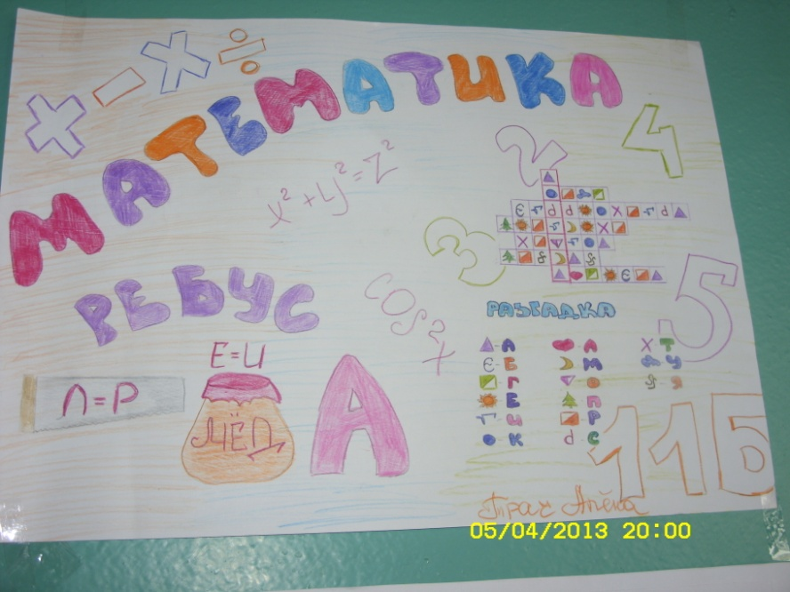

- Разминка

1 вопрос. Спутник Земли делает 1 оборот за 1час 40 минут, а за 100 минут сколько сделает оборотов?
2 вопрос. Двое играли в шахматы 2 часа. Сколько времени играл каждый из них?
3 вопрос. Как увеличить число 666 в 1,5 раза, не производя никаких записей?
4 вопрос. Даны числа 0,1,2,3…8,9. Что больше: их сумма или произведение?
5 вопрос. Я задумала пятизначное число, отняла от него 1 и получила четырёхзначное число. Какое число я задумала?
6 вопрос. В каком году появилась керосиновая лампа, если от начала этого летоисчисления прошло полных 1844 года?
7 вопрос. Что будет с чёрным шёлковым платком, если его опустить на дно Волги?
8 вопрос. Когда чёрной кошке легче всего попасть в дом?

- Конкурс болельщиков
Назвать пословицы с числительными. Например, «У семи нянек дитя без глаз». Кто больше? Выигрывает тот, кто назовёт последнюю пословицу.
- Конкурс художников (10 мин)

- Нарисовать медведя, используя фигурки треугольников.
- Нарисовать зайца, используя фигурки треугольников.

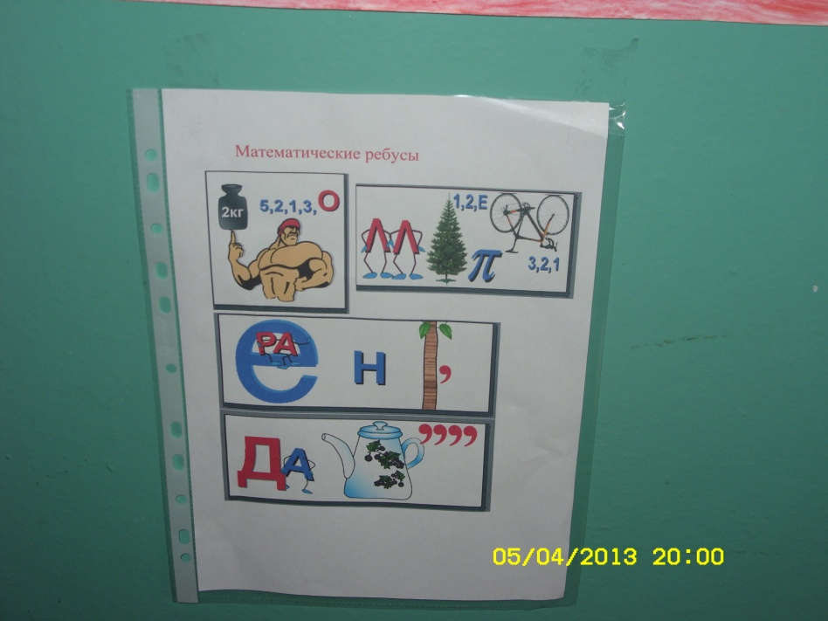

- Конкурс шифровальщиков
Расшифровать записи
1)
- $3^{4}-$ (25 ∙ 3,24) : 0,05 | - $3^{5}∙0,1-6,3$
- ${0,2}^{4}∙13125$ | - $\frac{2}{5}∙10:0,2-15$
(труд)
2)
- $34-5^{3}:6,25$ | - $\frac{2}{2}+\frac{3}{3}+2^{5}:2^{2}$ | - -4,5∙(-4)-7m+7m
(мир)
- Конкурс путешественников

Путешествие в страну Великонию
В этой стране всё увеличено в 1000000 раз.
- Какого роста там люди?
- Какова их средняя масса?
- Какие размеры (длину, ширину, толщину) имеет учебник математики?
- Какого размера там мухи?
Путешествие в страну Лилипутию
В этой стране всё уменьшено в 1000 раз.
- Какого роста там люди?
- Какова их средняя масса?
- Какие размеры (длину, ширину, толщину) имеет учебник математики?
- Какого размера имели бы там двери нашего кабинета? Смог ли в них пройти наш ученик?

- Конкурс болельщиков
Назвать художественные произведения, названия которых содержат числительные. Например, «Три поросёнка» и т.д.

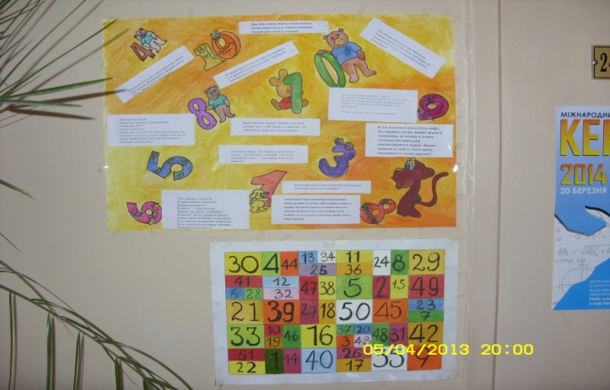

- Конкурс капитанов

1. Сколько будет, если 10 поделить наполовину?
2. Какой знак надо поставить между числами 2 и 3, чтобы получить число больше 2, но меньше 3?
3. Садовника спросили:
- Сколько в твоём саду деревьев?
Он ответил:
- Половина всех моих деревьев – яблони, половина тех, что остались – груши, остальные 6 деревьев – вишни.
Сколько в саду деревьев?
- У одного человека спросили:
- Сколько у него детей?
Ответ был замысловатый:
- У меня 6 сыновей, а у каждого сына есть родна сестра.
Сколько в семье детей?
5. Горело 5 свечей, две из них потухли. Сколько свечей осталось?
6. Летело стая уток, всего 5. Одну убили. Сколько осталось уток?

- Конкурс болельщиков

Спеть по одному куплету песни, в которой употребляются числительные.

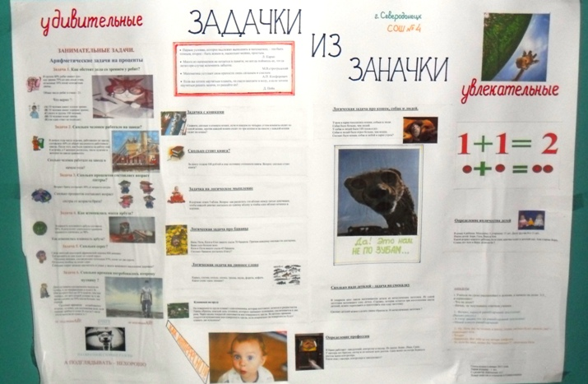

- Конкурс историков
Мы знаем много древних государств, н.п. Китай, Греция, Египет и т.д. Мы знаем, когда каждое из них появилось. А вот когда появилось арифметическое государство – этого никто не знает.
Были у древнего человека жена и двое детей. Вот пошёл однажды самый-самый древний человек на охоту и убил древнего дикого кабана. Принёс его в пещеру...
Что же он сделал с добычей?
Ну, конечно же, разделил её на 4 части: жене, себе, дочери и сыну.
Вот так древний человек заложил первый камень арифметического государства.
Заложите и вы свои камни!
Как появилось действие сложение? Вычитание?

- Конкурс болельщиков
Вы все умеете считать, причём отлично, до 100! До 1000! До 1000000!
Давайте посчитаем до 30, но с условием: число, в котором есть цифра 3, или которое делится на 3, не называть, а вместо них говорить «не собьюсь». Послушайте, как надо считать: 1,2, не собьюсь, 4,5, не собьюсь и т.д.
Понятно? Начинайте! Думаю, что вы не собьётесь ни разу.

- Подведение итогов. Награждение

